H5环境安装和调试
目录
H5环境安装和调试 1
一、安装node.js 2
二、安装mysql 3
三、WebStorm调试 9
1.服务端 9
2.客户端 10
四、VSCode 服务端调试 14
五、安装配置原生开发环境 15

一、安装node.js
(node-v6.11.0-x64.msi一直next直到完成)
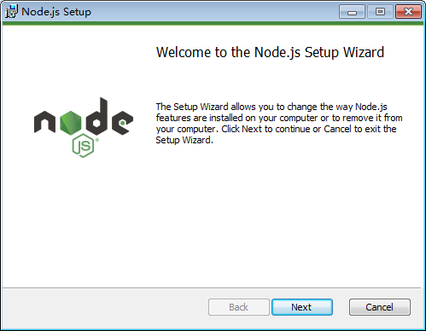
检测是否安装成功 点击开始=》运行=》输入"cmd" =>node –version
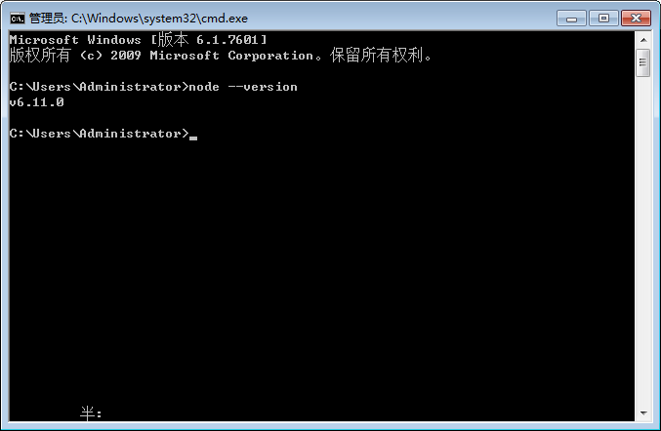

二、安装mysql
(mysql-5.7.17.msi，重装需要彻底删除干净)
1.接受协议
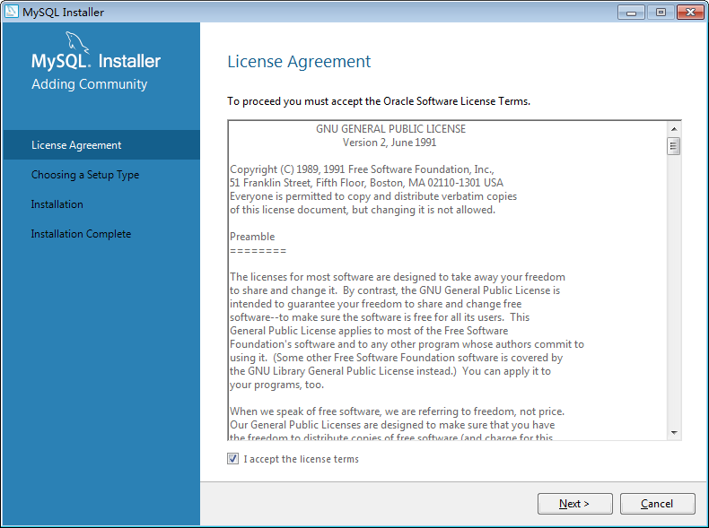
2.默认
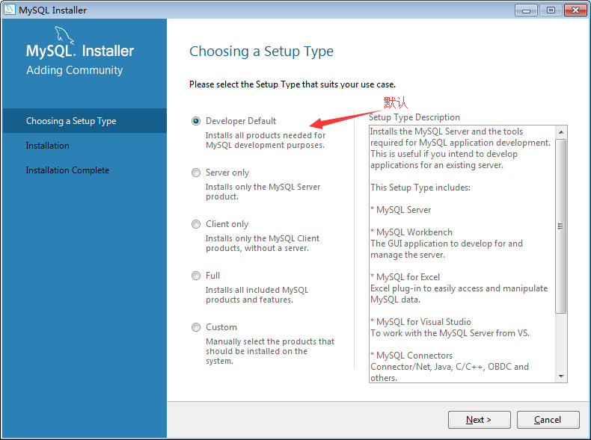
3.安装
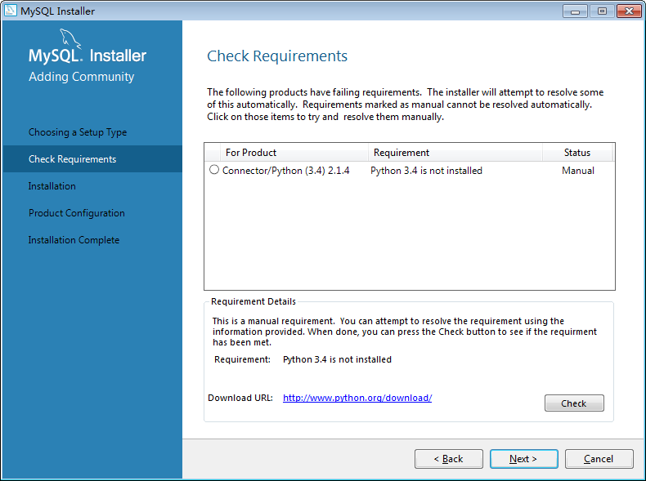
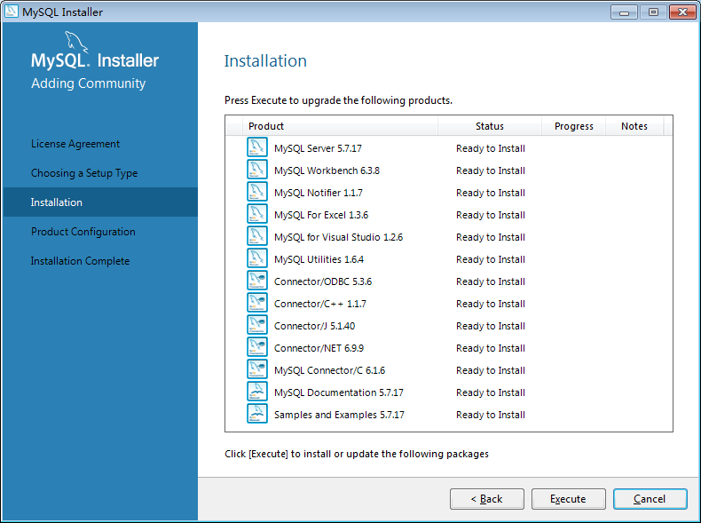
4.一直next直到设置数据库最高权限密码123456
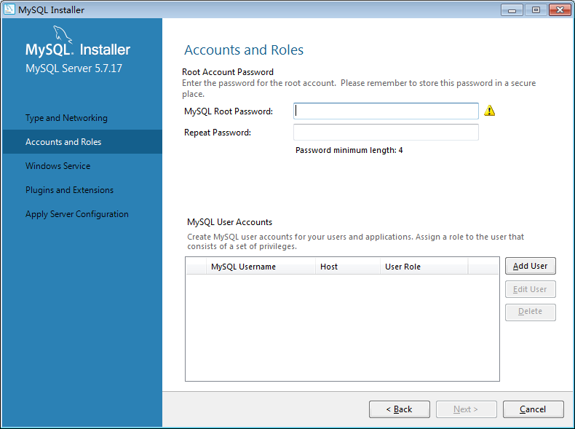
5.安装完成
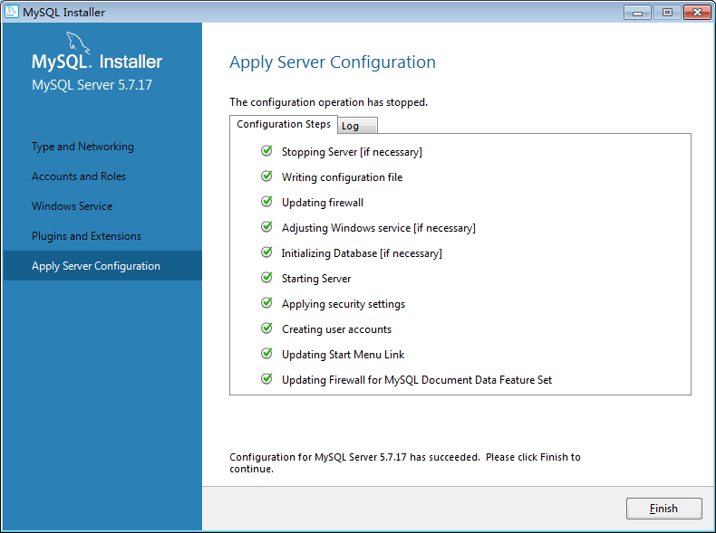
6.打开Navicat新建数据库链接 密码为数据库密码123456
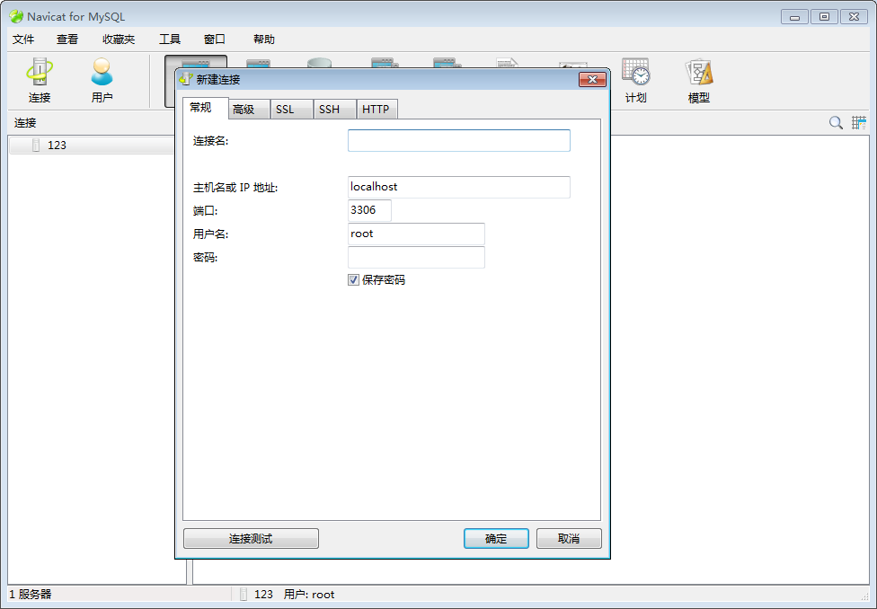
7.新建数据库fish
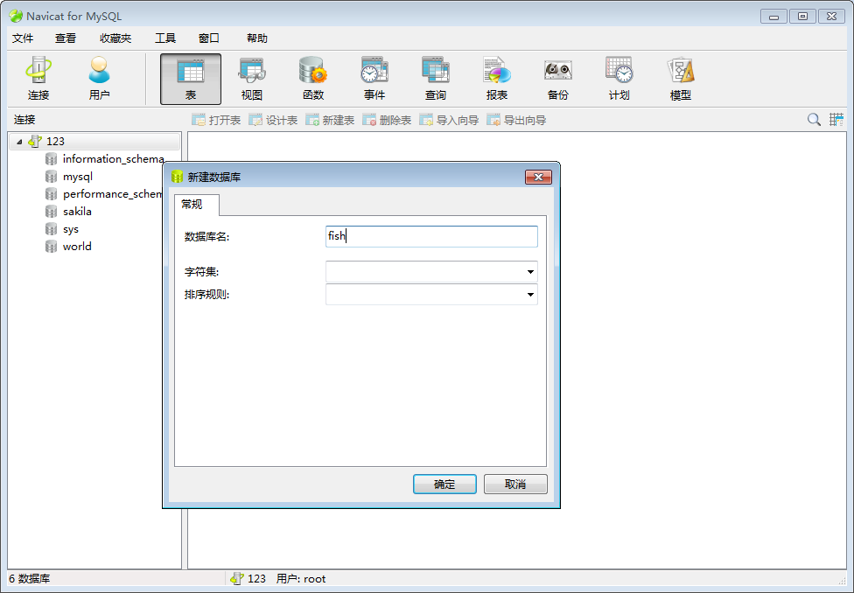
8.右键数据库，运行sql文件 trunck_2/trunk_server/sql/db_fish.sql
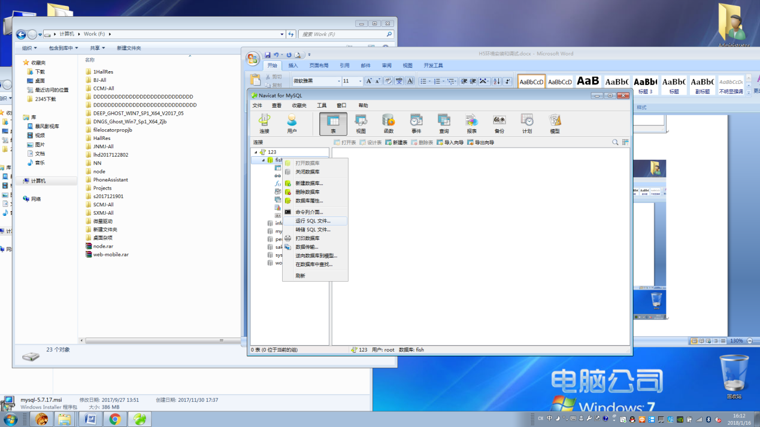
9.完成后右键表选项选择刷新出现表格导入成功
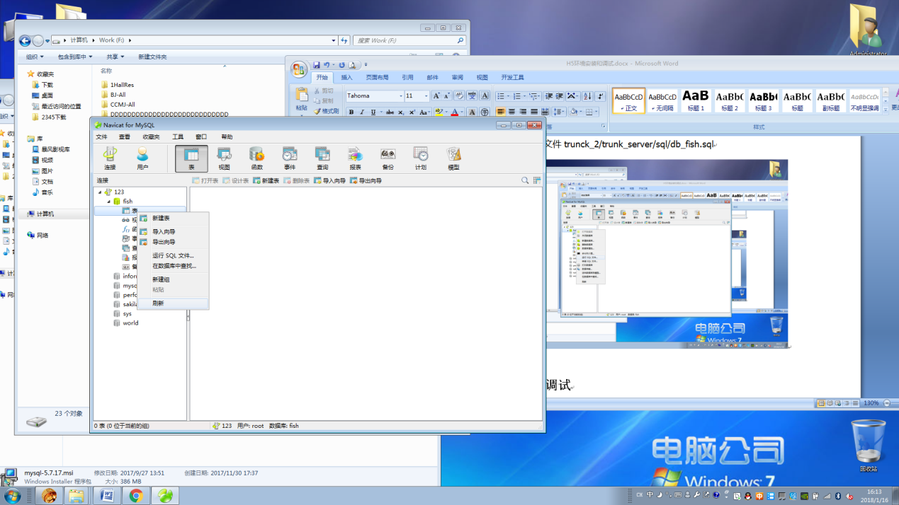

三、WebStorm调试

1.服务端
添加配置 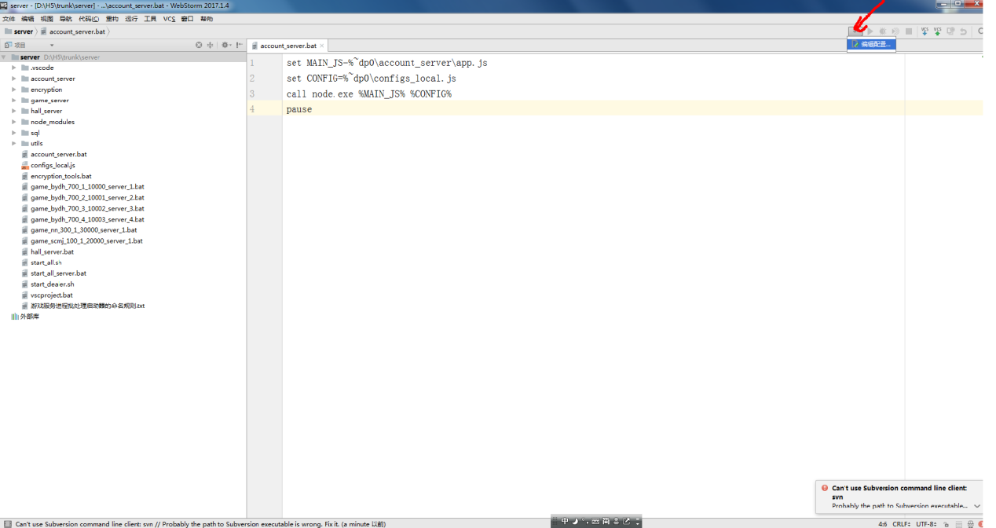
选择node.js
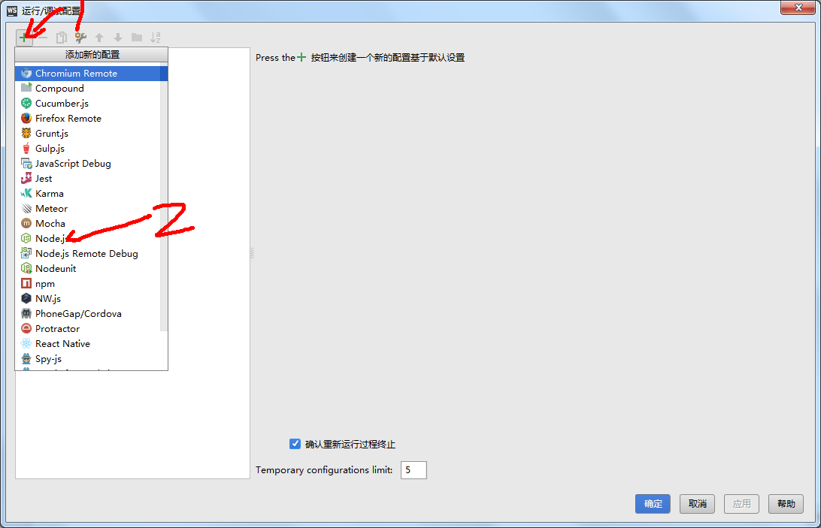
填写参数
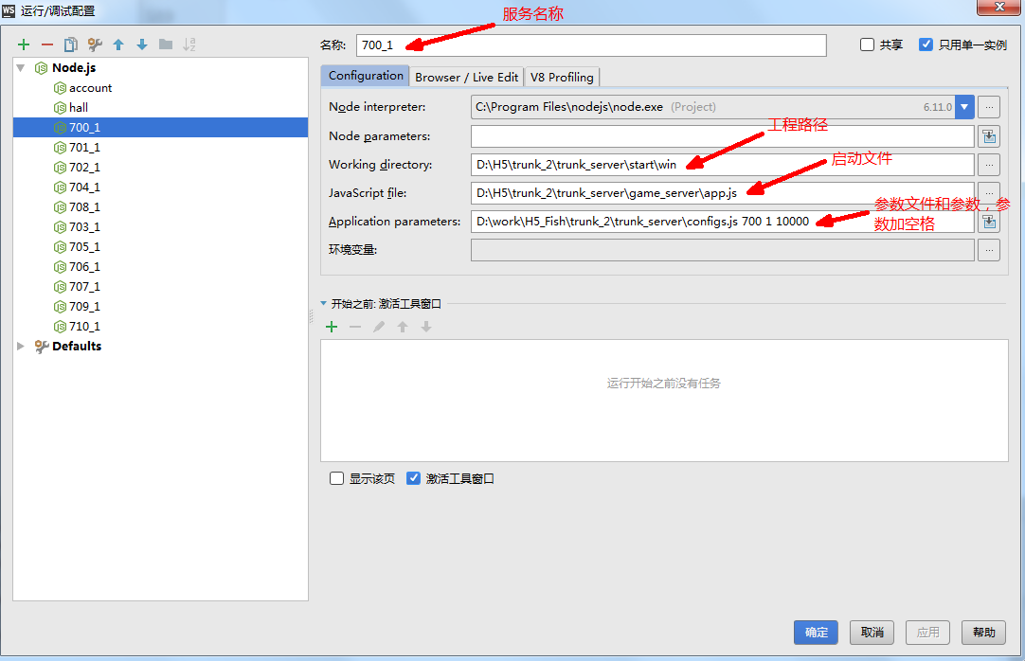
启动测试
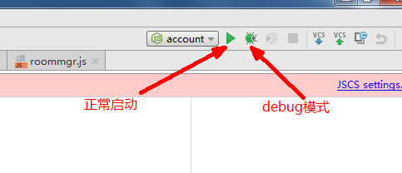

2.客户端
打开谷歌浏览器
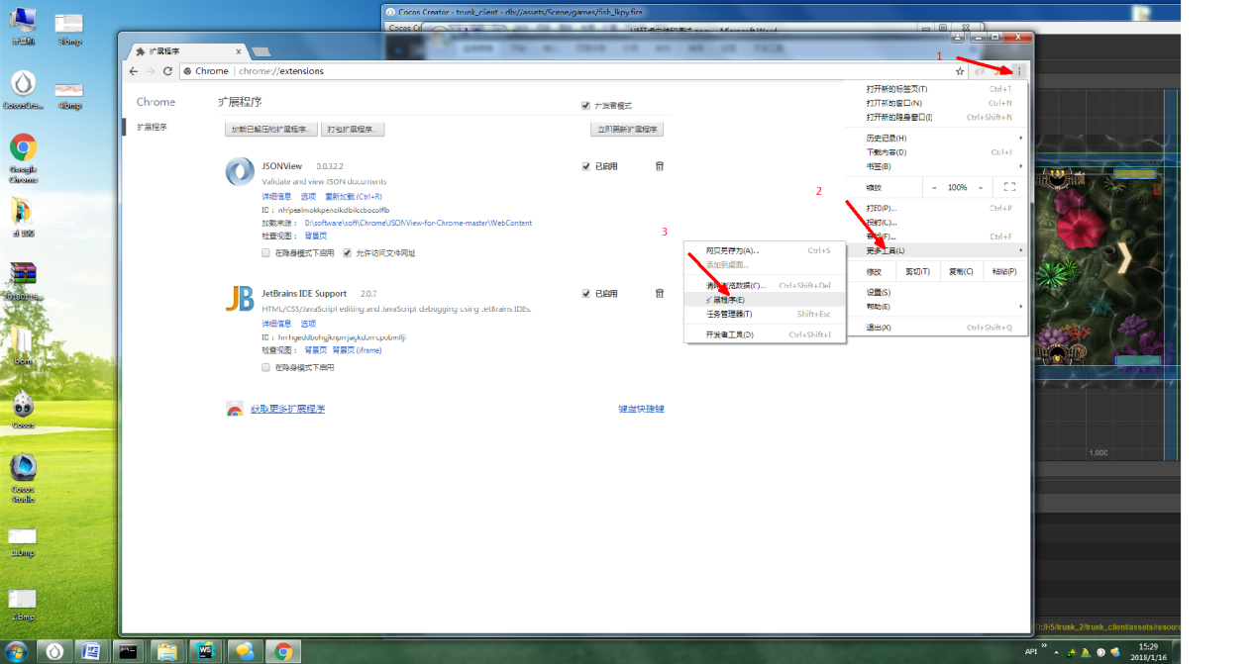
2.将JetBrains.crx文件拖到扩展程序下面空白处，完成后重启。
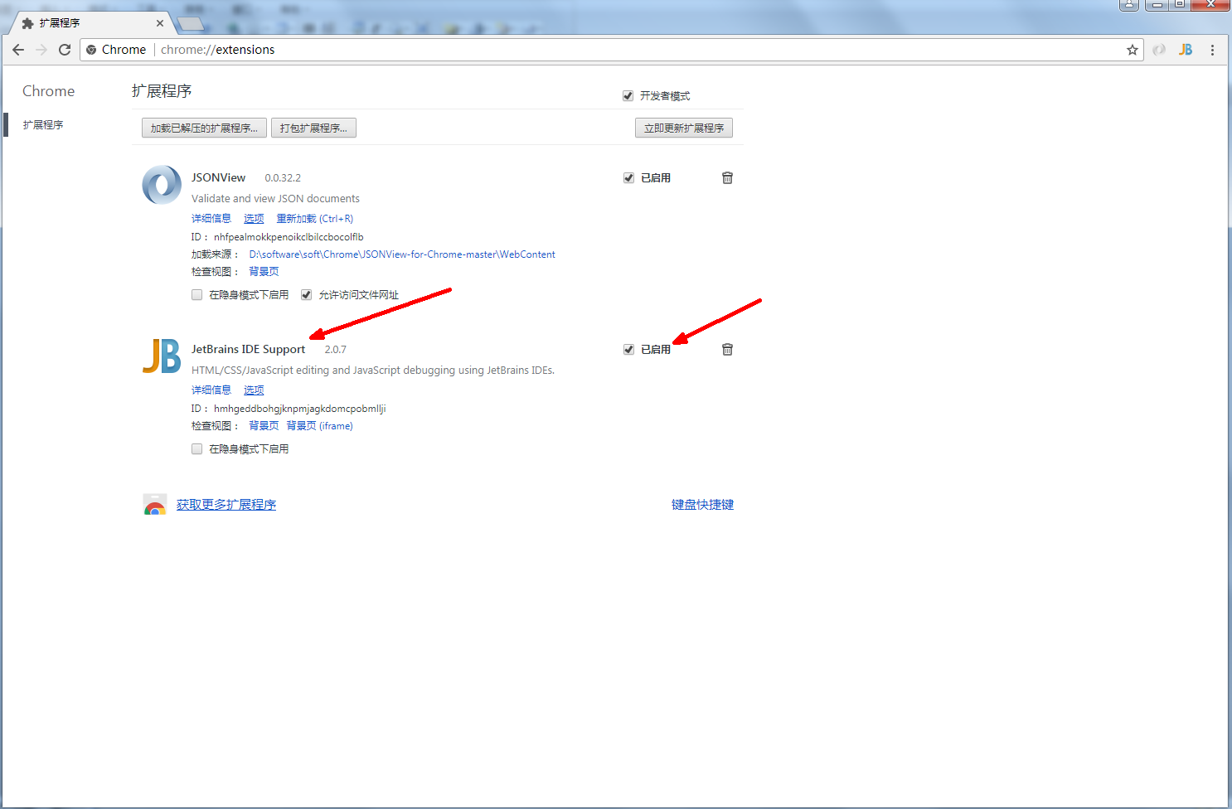
3.打开WebStorm
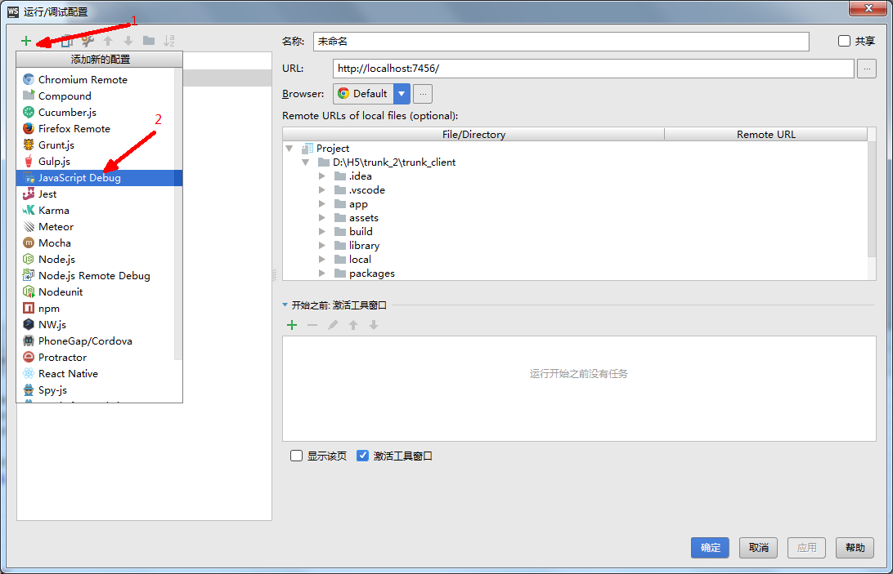
4.运行creator
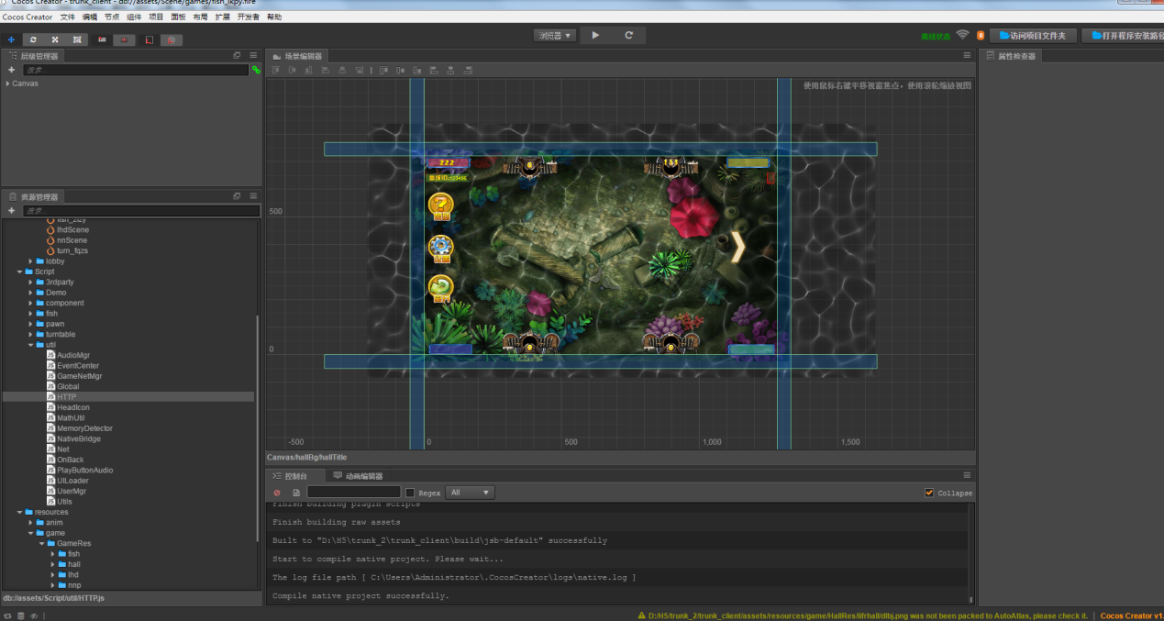
5.复制浏览器地址栏地址
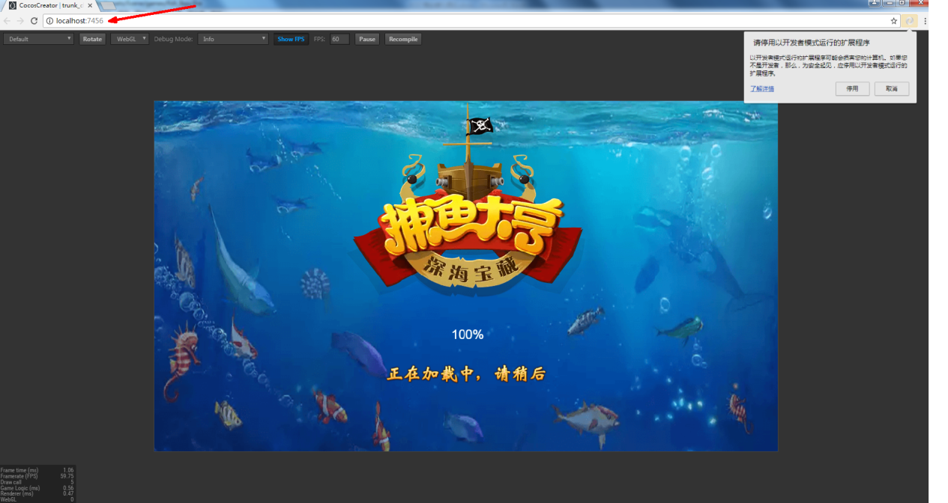
6.粘贴到WebStorm
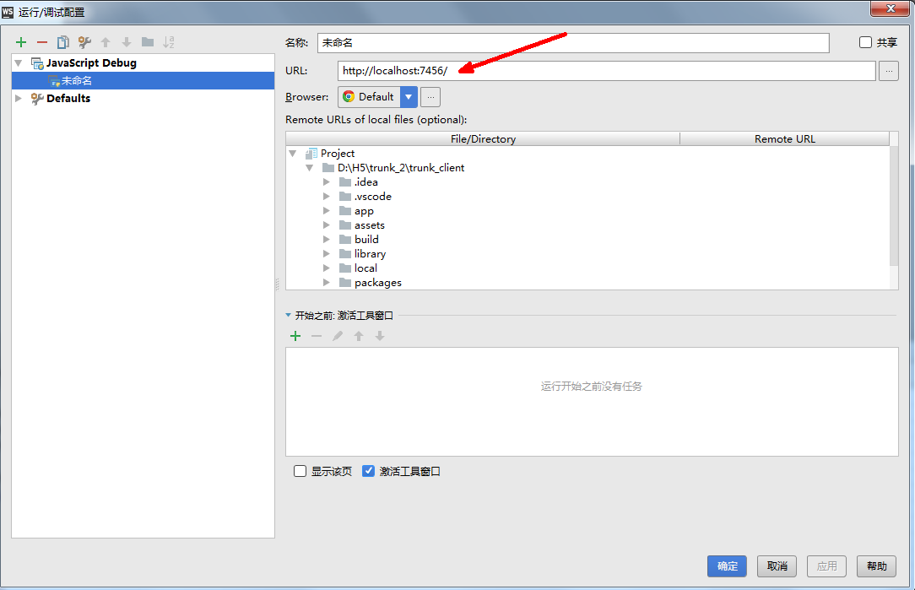
7. 启动测试


四、VSCode 服务端调试
代码加到launch.json文件运行
{
"name": "lkpy701_game_server",
"type": "node",
"request": "launch",
// "program": "${workspaceRoot}/hall_server/app.js",
// "program": "${workspaceRoot}/account_server/app.js",
"program": "${workspaceRoot}/game_server/app.js",
"stopOnEntry": false,
"args": ["${workspaceRoot}/configs.js","702","1","10020"],
"cwd": "${workspaceRoot}",
"preLaunchTask": null,
"runtimeExecutable": null,
"runtimeArgs": [
"--nolazy"
],
"env": {
"NODE_ENV": "development"
},
"externalConsole": false,
"sourceMaps": false,
"outDir": null
},

五、安装配置原生开发环境
在主菜单中选择 文件/偏好设置，打开偏好设置窗口：
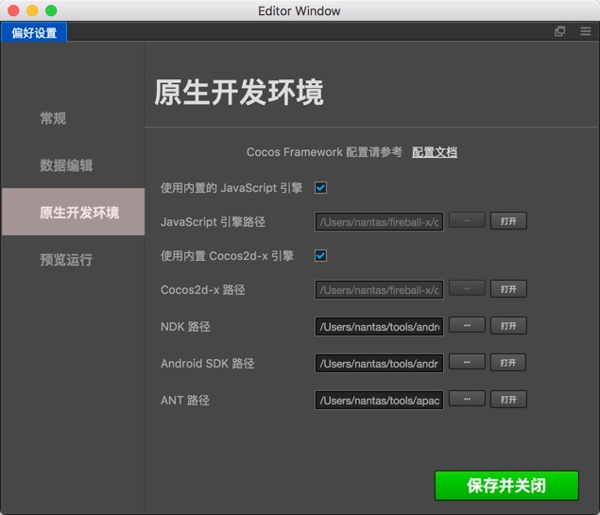

我们在这里需要配置以下三个路径：
- Android SDK Root，选择刚才在 SDK Manager 中记下的 Android SDK Location 路径（Android SDK 的目录下应该包含 build-tools、platforms 等文件夹），不需要编译 Android 平台的话这里可以跳过。
- NDK Root，选择 Android SDK Location 路径下的 ndk-bundle 文件夹（NDK 是其根目录），不需要编译 Android 平台的话这里可以跳过。
- ANT Path（如使用 Android Studio，这一步可以跳过），请选择下载并解压完成的 Apache Ant 路径，需要设置到 ant 安装目录内的 bin 目录下，选定的路径中应该包括一个名叫 ant 的可执行文件。
配置完成后点击 保存 按钮，保存并关闭窗口。
注意：这里的配置会在编译 原生工程 的时候生效。如果没有生效（一些 Mac 机器有可能出现这个情况），可能需要您尝试到 系统环境变量 设置这些值：COCOS_CONSOLE_ROOT, ANT_ROOT, NDK_ROOT, ANDROID_SDK_ROOT。

